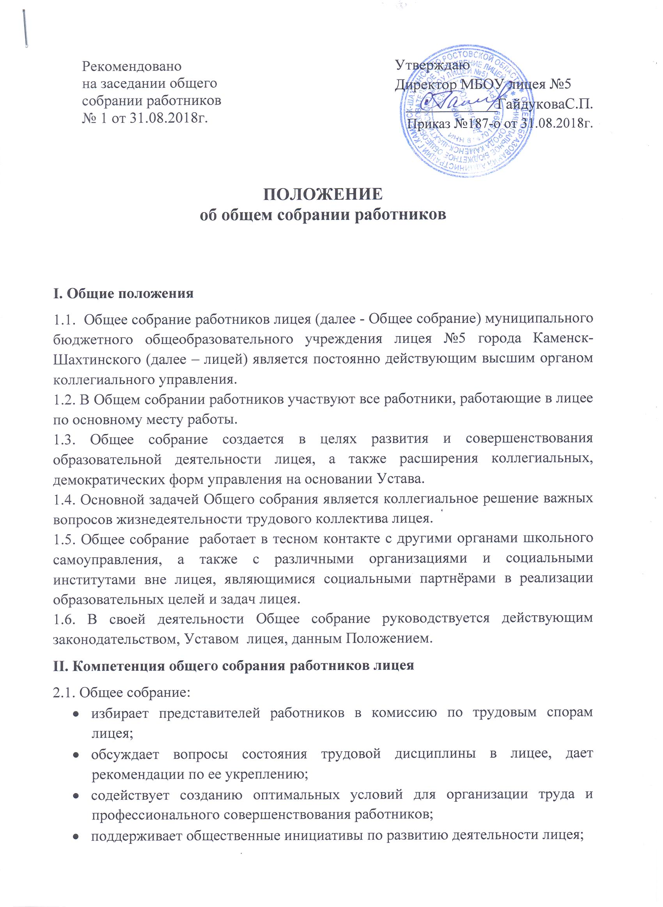

- рассматривает коллективный договор, правила внутреннего трудового распорядка лицея;
- рассматривает Положения, касающиеся оплаты труда, и иные документы, регулирующие трудовые отношения работодателя и работников;
- рассматривает иные вопросы деятельности лицея, принятые Общим собранием работников лицея к своему рассмотрению либо вынесенные на его рассмотрение директором лицея.
2.2. Общее собрание имеет право:
- Заслушивать отчёт директора лицея о выполнении Коллективного договора.
- Выдвигать коллективные требования работников лицея.
- Определять численность и сроки полномочий комиссии по трудовым спорам, избрать её членов.
- Принимать решения об объявлении забастовки и выборах органа, возглавляющего забастовку.
- Избирать полномочных представителей для проведения консультаций с администрацией лицея по вопросам принятия локальных нормативных актов, содержащих нормы трудового права, и для участия в разрешении коллективного трудового спора.
III. Состав и порядок работы
3.1. В состав Общего собрания входят все сотрудники, для которых лицей является основным местом работы.
3.2. Общее собрание работников действует бессрочно.
3.3. Общее собрание созывается по мере надобности, но не реже одного раза в год.
3.4. Общее собрание может собираться по инициативе директора школы, либо по инициативе директора школы и педагогического совета либо по инициативе не менее четверти членов Общего собрания, поданной в письменном виде.
3.5. Общее собрание избирает председателя, который выполняет функции по организации работы собрания, и ведет заседания, секретаря, который выполняет функции по фиксации решений собрания. Секретарь ведет всю документацию и сдает ее в архив в установленном порядке.
3.6. Заседание Общего собрания правомочно, если на нем присутствует более половины работников лицея.
3.7.Решения Общего собрания принимаются открытым голосованием простым большинством голосов, присутствующих на заседании. В случае равенства голосов решающим является голос председателя.
3.8. Решения Общего собрания, принятые в пределах его полномочий и в соответствии с законодательством, после утверждения его директором лицея являются обязательными для исполнения всеми участниками образовательного процесса.
3.9.Все решения Общего собрания своевременно доводятся до сведения всех участников образовательного процесса.
IV. Документация и отчётность
4.1. Заседания Общего собрания протоколируются. Протоколы подписываются председателем и секретарем.
4.2. Документация Общего собрания хранится в делах лицея и передается по акту.
V. Заключительные положения
  - Данное Положение вступает в силу с момента утверждения распорядительным актом директора лицея и действует до принятия нового Положения.
  - В случае изменения действующего законодательства, а равно иных условий, влекущих изменение, дополнение или отмену закреплённых в нем положений, Положение подлежит пересмотру на предмет соответствия действующему законодательству Российской Федерации.
  - Настоящий локальный нормативный акт включён в реестр локальных нормативных актов лицея и хранится в папке «Локальные нормативные акты» в делах лицея.

